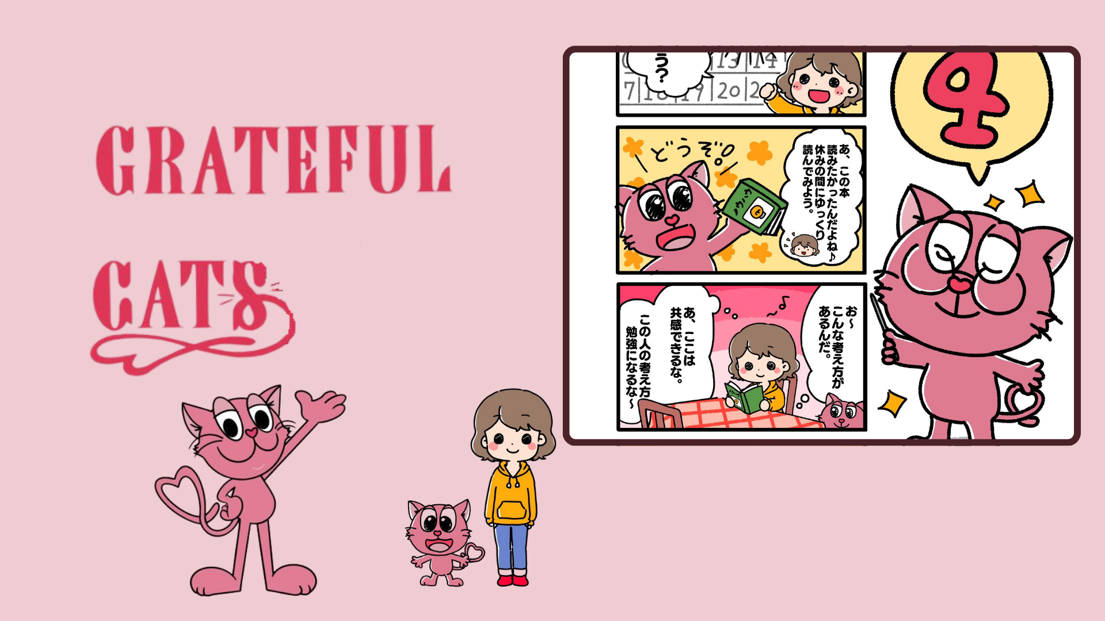

**《GRATEFUL CATS》第四集《周末②》发布！**

**GRATEFUL CATS的新漫画《周末②》已经发布。这次的主题围绕如何度过假期，呈现了一个温馨的故事。**

**本集中最令人印象深刻的场景之一是角色们通过阅读书籍发现新的见解和学习。GRATEFUL CATS的世界观精美地描绘了在日常生活中珍惜小幸福的重要性。**

# 什么是GRATEFUL CATS？

GRATEFUL CATS是一个利用AR技术的创新项目。它的重点是帮助人们注意到并感恩日常生活中的小快乐，从而培养感恩之心。角色们总是面带微笑，教导我们珍惜日常生活中的幸福的重要性。

让我们与GRATEFUL CATS一起，每天过得更加积极、充实。

# Smapocke应用中的特别活动！

为了庆祝《GRATEFUL CATS》第四集《周末②》的发布，Smapocke应用中正举办特别任务！

* 任务链接：[https://www.smapocke.app/list/open_event](https://www.smapocke.app/list/open_event)
* 截止日期：2024年10月1日

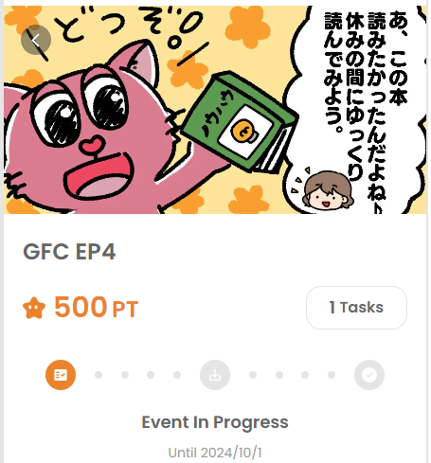

# 不要错过GRATEFUL CATS的最新消息！

GRATEFUL CATS定期发布新集数。通过关注官方社交媒体账户，保持更新，享受这个让你重新发现日常幸福并与他人分享积极情感的温暖系列吧。

请务必关注并享受GRATEFUL CATS的世界！

# 最新信息

* GRATEFUL CATS官方X账户：[https://twitter.com/gratefulcatsIP](https://twitter.com/gratefulcatsIP)
* JAPAN DAO官方X账户：[https://twitter.com/japandaojp](https://twitter.com/japandaojp)
* JAPAN DAO官方Discord：[https://discord.com/invite/japandao](https://discord.com/invite/japandao)